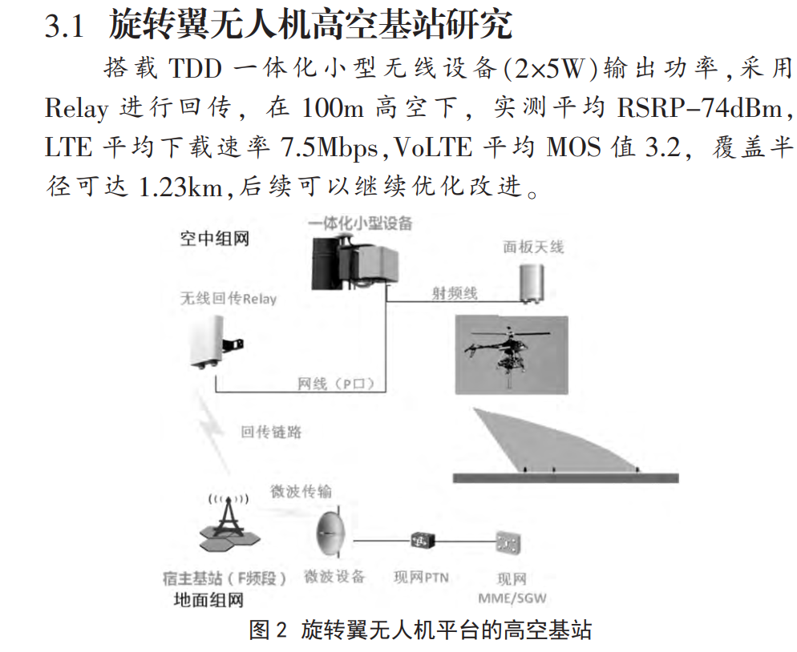

Relay中继无线通信设备调研

（继吴飞宇学长对无人机组网通信设备调研后理解细化）

TDD 的工作原理（单车道）：TDD 采用的是时间来分离接收和发送信道。在 TDD 方式的移动通信系统中，接收和发送使用同一频率载波的不同时隙（Slot）作为信道的承载，其单方向的资源在时间上是不连续的，时间资源在两个方向上进行了分配。某个时间段由基站发送信号给移动台，另外的时间由移动台发送信号给基站，基站和移动台之间必须协同一致才能顺利工作。

无线电子通讯设备产品信息

<https://mall.industry.siemens.com/mall/zh/hk/Catalog/Products/10011875>

中继器

一个将输入信号增强放大的模拟设备，而不考虑输入信号种类（是类比的还是数位的）。中继器是用来加强缆在线的信号，把信号送得更远，以延展网络长度。当电子信号在电缆上发送时，信号强度会随着传递长度的增加而递减。因此需要中继器将信号重新加强以增加资料的发送距离。

中继器又称转发器，主要功能是将信号整形并放大再转发出去，以消除信号经过一长段电缆后，因噪声或其他原因而造成的失真和衰减，使信号的波形和强度达到所需要的事求，进而扩网络传输的距离。其原理是信号再生（而非简单地将衰减的信号放大)。中继器有两个端口，数据从一个端口输入，再从另一个端口发出。端口仅作用于信号的电气部分，而不管数据中是否有错误数据或不适于网段的数据。　　中继器是局域网环境下用来扩大网络规模的最简单、最廉价的互联设备。使用中继器连接的几个网段仍然是一个局域网。一般情况下，中继器的两端连接的是相同的媒体，但有的中继器也可以完成不同媒体的转接工作。但由于中继器工作在物理层，因此它不能连接两个具有不同速率的局域网。中继器两端的网络部分是网段，而不是子网。中继器若出现故障，对相邻两个网段的工作都将产生影响。　　从理论上讲，中继器的使用数目是无限的，网络球而也可以无限延长。但事实上这不可能，因为网络标准中对信号的延迟范围做了具体的规定，中继器只能在此规定范围内进行有效的工作，否则会引起网络故障。例如，在采用粗同轴电缆的10BASE5以太网规范中，互相串联的中继器的个数不能超过4个，而且用4个中继器串联的5段通信介质中只有3段可以挂接计算机，其余两段只能用作扩展通信范围的链路段，不能挂接计算机。这就是所谓的“5-4-3规则”。

无线中继参考方案

<https://patents.google.com/patent/CN102035632A/zh>

一种无线中继场景下的数据传输方法，包括：基站(Donor-eNB)和中继节点(Relay)预先协商下行数据重传时使用的冗余版本(RV)顺序和数据重传时间；Donor-eNB和Relay在获知发送给用户终端(UE)的首传数据失败时，根据预先协商的下行数据重传时使用的RV顺序和数据重传时间，对UE进行下行数据的协同重传。本发明还公开了一种无线中继场景下的数据传输系统。通过本发明的方法和系统，避免了在Donor eNB和Relay之间为数据重传资源调度而频繁地交互信息，节约了Un口控制信道和数据共享信道资源，并同时减少了数据传输延迟。

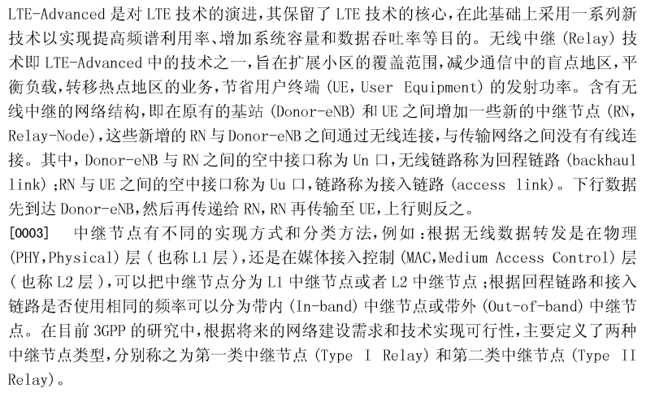

Ixxat系列

<https://www.ixxat.com/zh/products/automotive-solutions/overview/can-repeaters>

简化网络中继器支持星型和树型拓扑以及大型分支线。

适用于恶劣环境Ixxat中继器解耦CAN或CAN FD网段，隔离电压高达4 kV，也有光纤接口版本。

<https://www.ixxat.com/zh/products/products-industrial/gateways-bridges>

网关/网桥

数据操作过滤和转换功能减少了网络负载，简化了各种设备的互连。

光传中继器

<https://cn.fs.com/products/30515.html>

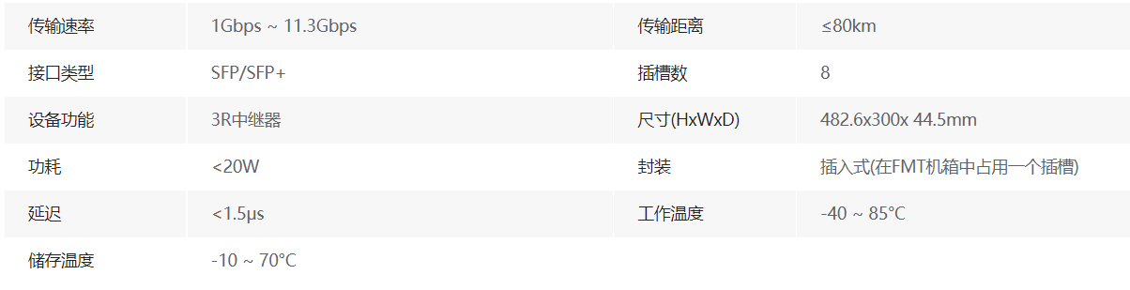

网络中继器

<https://www.amazon.cn/dp/B07T89YZWD/ref=zg_bs_106232071_sccl_6/459-8516803-5043356?pd_rd_i=B07T89YZWD&th=1>

扩展无线覆盖范围：增加高达 2500 平方英尺的 Wi-Fi 覆盖范围 Ft.，可连接多达 30 多个设备，如笔记本电脑、智能手机、扬声器、IP 摄像机、平板电脑、IoT 设备等;无缝智能漫游：使用现有网络 AMP 名称，所以在家里或办公室移动时，永远不会断开连接;AX6000 Wi-Fi 速度：使用双频 Wi-Fi 技术提供高达 6Gbps 的性能

输入电压：100 -120V通用兼容性：适用于任何带 Wi-Fi 的无线路由器、网关或有线调制解调器，并针对所有 Wi-Fi 6 路由器进行了优化 有线以太网端口：只需将游戏控制台、流式播放器或其他有线设备插入四个 1 千兆端口以达到最大速度：支持 WPA/PA 无线\*协议， 安装简单：使用 Nighthawk 应用程序或按 WPS 按钮连接到您的路由器。 使用 NETGEAR Wi-Fi 分析器应用程序获得最佳位置。